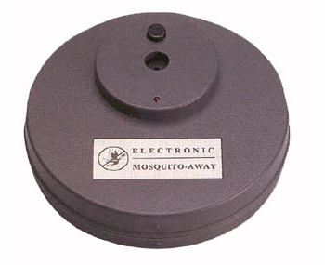
Стационарный отпугиватель комаров. Модель LS-915.

Прибор предназначен для отпугивания комаров от человека без использования химикатов, ядов и ловушек. Принцип действия — воспроизведение звука комара-самца. Безвреден для людей и животных. Может использоваться как в помещении, так и на улице. Встроенный индикатор работы. Диапазон действия: до 20 кв. м. На обратной стороне прибора есть специальный разъем для подвешивания его на стену.


Описание кнопок:
1 – кнопку включения
2 – динамик
3 – светодиодный индикатор
4 – крепежное отверстие
5 – закрыть
6 – открыть

Работа:
- Открутите основание отпугивателя против часовой стрелки.
- Установите 2 элемента АА — типа. Соблюдайте полярность
- Закрутите крышку по часовой стрелке.
- Чтобы включить устройство нажмите на кнопку включения 1. Когда устройство включено, горит светодиодный индикатор.
- Элементов питания хватает на 720 часов работы отпугивателя.

Нажмите кнопку включения, будет воспроизведен звуковой сигнал и затем включится светодиодный индикатор.
После отключения устройства, звук исчезает незамедлительно
Устройство можно прикрепить на стену, потолок. Можно установить его на пол рядом с дверным проемом.
Можно использовать на улице.

Примечание:
- Звук безопасен для людей, детей и животных. При необходимости просто отключите отпугиватель.
- Избегайте попадания воды. Если устройство упало воду, то необходимо вынуть батарейки и дать устройству просохнуть и только после этого можете заново вставить элементы питания.
Технические характеристики:
Частота:......................................................................................................................................................... 6 кГц
Питание:.................................................................................................................................2 элемента АА-типа
Размеры:....................................................................................................................................... 107х107х31 мм Диапазон действия:.......................................................................................................................................20 м2
Вес:.................................................................................................................................................................105гр

Следите за новинками «31 Века»!

